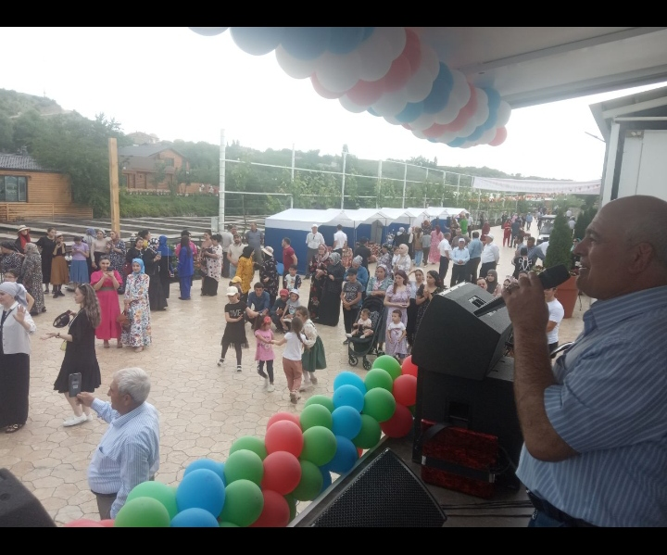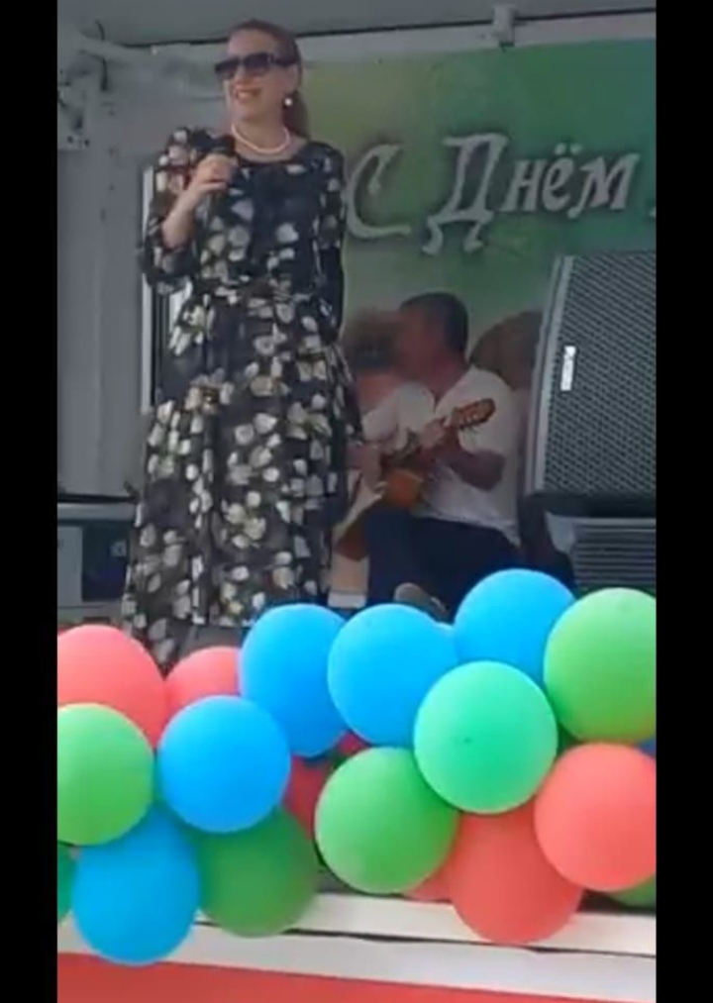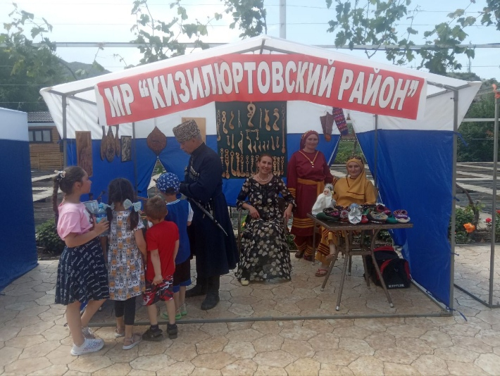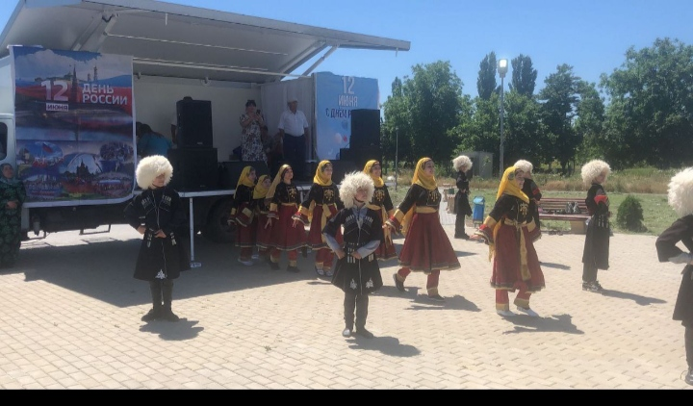

**1июня  на  День защиты детей в комлексе "Главрыба"прошел грандиозный праздник.**

Глава Дагестана Сергей Меликов принял участие в открытии новой туристической локации – пещеры «Нохъо» вблизи села Ново-Зубутли.  
Также прошло  открытие  фестиваля "Главфест2022" в комплексе «Главрыба» на День защиты детей.

К празднику присоединилось и наше село Стальское.  
Присутствовал глава села Саит Абдумажидов,работники администрации села,работники культуры.

**К празднику присоединился МКУ СКДЦ села Стальское.**

**Директор Джалалова Рагимат.**